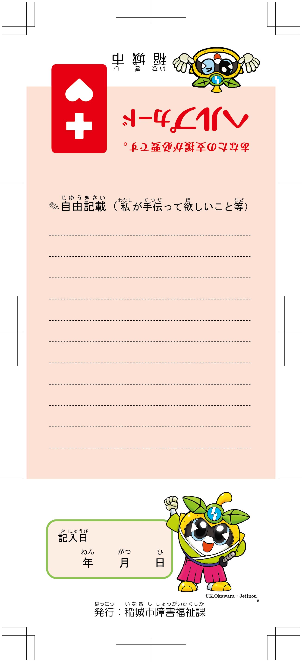
♥下記に連絡してください♥
♥私の名前

西暦 年 月 日生

♥緊急連絡先
名前 ☎ （ ）

名前 ☎ （ ）

♥私は
□かんたんな言葉でやさしく話してください
□筆談でお願いします
□何が起こっているか教えてください
□電話をかけてください
緊急連絡先/救急車/警察 /タクシー
１１９ １１０

✚苦手なこと

✚アレルギー

✚私の医療情報✚
♦障害・病名

♦かかりつけ病院

♦医師 ☎ （ ）
♦飲んでいる薬

裏面へ

